基本需求：
1、供应商资质需求：营业执照副本并加盖企业公章，经营范围需包含家具制造和维修服务。
2、需提供三个以上以往在京高校供货的成功案例。★★★
3、本项目采购不接受联合体应答。
4、交货期:合同签订后 15 日内完成生产、配送及安装调试。如不能按时交货采购单位有权取消或变更
采购结果。且供应商需承担延期交货的损失。
5、样品提供：按文件要求 3日内提供样品.样品送到甲方指定位置并按要求封存。 ★★★
6、需要提供60个月及以上售后，售后 7*24 小时，1 小时内到现场提供维修服务。

采购内容
序号 | 名称 | 规格和参数 | 数量 | 图片 | 是否提供样品
1 | 班台 | 1、基材采用优质品牌ENF级MDF板；符合GB/T 11718-2009《中密度纤维板》，符合GB/T 4897-2015《刨花板》，符合GB 18580-2017《室内装饰装修材料人造板及其制品中甲醛释放限量》标准，气候箱法检测甲醛释放量≤0.013mg/m³。  2、面材：采用胡桃木天然木皮，符合GB/T 13010-2006《刨切单板》标准要求，木皮厚度≥0.6mm，木皮宽度≥200mm，纹理自然，颜色一致，美观大方。  3、水性漆：采用优质环保水性漆，密闭涂饰，符合GB 24410-2009《室内装饰装修材料水性木器涂料中有害物质限量》标准，其中挥发性有机化合物含量≤97g/L，游离甲醛含量≤35mg/kg。  4、木皮封边：使用与木皮材质一致的木皮封边，封边条厚度≥0.6mm，木材含水率8—13%，符合QB/T 4463-2013《家具用封边条技术要求》。  5、五金件：采用海福乐、海蒂诗、FGV、BMB同档次及以上品牌，符合QB/T 2189-2013《家具五金杯状暗铰链》，QB/T 2454-2013《家具五金抽屉导轨》，符合QB/T 1621-2015《家具锁》和GB/T 3325-2017《金属家具通用技术条件》。  整体符合GB/T 3324-2017《木家具通用技术条件》。桌面设置集成插排1800*D1750*H750，颜色胡桃色。 | 5 | 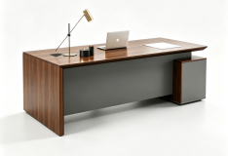 | 请提供班台台面小样，规格300*300*50。样块要可以查看到双面人造板及封边条和填芯材质、结构，还有涂饰层透明度、饱满度、平整度等情况；
2 | 班椅 | 1.饰面：优质头层牛皮，纹理清晰；  2.升降、倾仰锁定功能，自重式调节，椅座海绵密度40#，椅背海绵密度35#，板材：加厚型15mm板材，环保E0级；高标准电镀扶手+皮饰面  3.协强4级气压棒、PU+尼龙万向轮，高标准电镀五星脚，可过美国BIFMA测试。颜色深灰色。 | 5 | 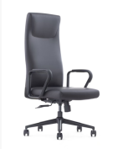 | 是
3 | 桌前椅 | 1.饰面：优质头层牛皮，纹理清晰；  2.升降、倾仰锁定功能，自重式调节，椅座海绵密度40#，椅背海绵密度35#，板材：加厚型15mm板材，环保E0级；高标准电镀扶手+皮饰面  3.协强4级气压棒、PU+尼龙万向轮，高标准电镀五星脚，可过美国BIFMA测试。颜色深灰色。 | 5 | 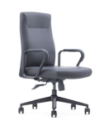
4 | 书柜 | 1. 柜体基材：优质环保中密度纤维板。  2. 灰色构件（柜体边框、开放格内部、底座）：基材表面采用高温喷粉工艺，漆面硬度高，耐刮耐磨、抗指纹，边角完整包覆，环保无溶剂挥发。  3. 木色柜门板材：基材表面做胡桃木纹饰面处理，还原自然木纹质感。  4. 灯光配件：柜体开放格配置嵌入式层板灯带，为电气辅件。  5. 门控配件：柜门配置反弹器，采用免拉手开启结构。  W800*D400*H2000，颜色胡桃色。 | 20 | 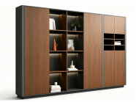
5 | 沙发（三人位） | 1、内框架：实木框架配多层夹板+木方装钉而成； 2、海绵：靠背为35密度高回弹切割新棉，坐垫为45密度高回弹切割新棉；  3、承重弹力结构：靠背装钉进口多条橡筋，坐垫为标准间距蛇形簧+平衡进口橡筋+面布；  4、面料：优质超纤皮；  5、五金：电镀或喷涂脚。颜色深咖色 | 5 | 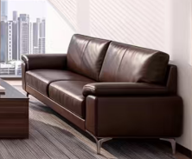
6 | 茶几 | 1、基材：选用板件为ENF级中密度中纤板，环保又耐用；优质绿色环保产品，甲醛释放量≤0.05mg/m³  2、油漆：面漆采用“华南树”水性漆，底漆采用PE不饱和树脂漆，符合欧洲环保要求，五底三面工艺，漆膜丰满，漆膜坚硬耐磨、光泽高，油漆表面硬度≥3H；  3、功能配件：金属桌架、表面静电喷塑；采用国内优质五金配件，品质稳定。桌架底部加装承重静音滑轮W1200*D600*H750，颜色图片色。 | 5 | 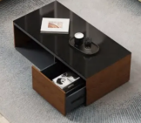
7 | 会议桌 | 1、基材采用优质品牌ENF级MDF板；符合GB/T 11718-2009《中密度纤维板》，符合GB/T 4897-2015《刨花板》，符合GB 18580-2017《室内装饰装修材料人造板及其制品中甲醛释放限量》标准，气候箱法检测甲醛释放量≤0.013mg/m³。  2、面材：采用胡桃木天然木皮，符合GB/T 13010-2006《刨切单板》标准要求，木皮厚度≥0.6mm，木皮宽度≥200mm，纹理自然，颜色一致，美观大方。  3、水性漆：采用优质环保水性漆，密闭涂饰，符合GB 24410-2009《室内装饰装修材料水性木器涂料中有害物质限量》标准，其中挥发性有机化合物含量≤97g/L，游离甲醛含量≤35mg/kg。  4、木皮封边：使用与木皮材质一致的木皮封边，封边条厚度≥0.6mm，木材含水率8—13%，符合QB/T 4463-2013《家具用封边条技术要求》。  5、五金件：采用海福乐、海蒂诗、FGV、BMB同档次及以上品牌，符合QB/T 2189-2013《家具五金杯状暗铰链》，QB/T 2454-2013《家具五金抽屉导轨》，符合QB/T 1621-2015《家具锁》和GB/T 3325-2017《金属家具通用技术条件》。  整体符合GB/T 3324-2017《木家具通用技术条件》。颜色：整体樱桃木色；桌面带两个集成插排W6400*D2000*H760，颜色胡桃色。 | 1 | 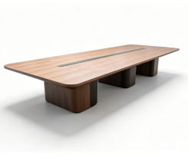
8 | 会议椅 | 1、牛皮：优质超纤皮，纹理清晰；  2、椅座海绵密度40#,椅背海绵密度35#，板材：加厚型15mm板材，环保E1级；  3、电镀弓形架，2.0mm壁管厚度，电镀弓形架，可承重280KG，可过美国BIFMA测试。颜色深灰色 | 18 | 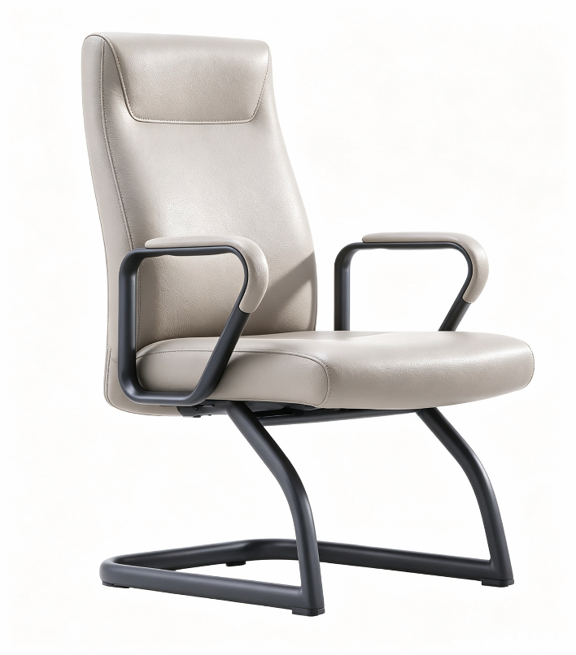
9 | 沙发 | 1、 面料：采用优质超纤皮，厚度≥1.5mm；要求柔软细腻、无色差，透气性强、弹性好、肌理清晰，健康环保，经久耐用。  2、 软包基材: 一次成型优质环保型阻燃性PU泡棉，座密度≥40Kg/m3，背密度≥30Kg/m3，无苯胶粘剂粘结；阻燃性能符合国家标准； 3、实木主框架，四面刨光，木材含水率8%-12%，弹簧或绷带材料与泡棉之间有高强度织物隔垫。  4、油 漆：水性漆。规格：标准，颜色米白色 | 6 | 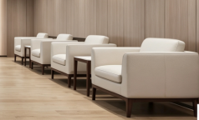
10 | 茶几 | 1. 台面：人造石，表面哑光细腻，底色浅米白，带有自然细微浅石纹；板材边缘做圆角打磨处理，触感顺滑致密。  2. 框架与桌腿：全实木，整体支架、望板、木种呈现深胡桃木色调，木纹纹理连贯自然，木材质感温润。采用实木榫卯拼接工艺，四角为45°斜角对接，转角位置做内凹挖缺的新中式造型处理，线条过渡柔和。  规格：W700*D550*H450，颜色图片色。 | 4 | 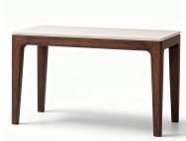
11 | 办公桌 | W1400*D1400*H1200  1、台面基材:采用优质品牌ENF级实木颗粒板，厚度25mm；  2、台面饰面:采用优质三聚氰胺饰面  3、桌面封边：采用与板件颜色、纹理一致的2mmPVC封边。  4、五金件：采用德国海福乐品牌五金件。  5、屏风：采用优质铝合金型材，经阳极氧化处理，表面处理氧化膜达到0.12m/m，铝材最薄处厚度要求不低于1.2MM。表面静电喷涂处理，边框为纯白色。台面以下为优质一级冷轧钢板，经十道防锈处理，静电喷涂，优质品牌喷粉，钢板厚度不低于0.8MM。台面以上为平钢板，屏风工艺描述：屏风功能要求储线量大，各部件可灵活拆装互换。屏风上下均🉑预留强弱电插座孔。  6、配置：桌下带金属活动柜+屏风+台面+桌面台架。屏风颜色白色，台面木色。 | 22 | 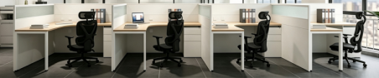 | 请提供一块1400*1200的屏风
12 | 办公椅 | 【头枕】升降可调头枕，不同身高的人群都能枕到颈椎，往后靠的时候有支撑点助于保持良好的坐姿习惯  【椅背】背网采用环保优质高弹性网布，背支架碳纤维皮纹装饰，更好的融入与整体的办公环境，望着椅子背部的时候可以有效的放松使用疲劳的眼睛  【腰靠】升降调节腰靠，满足不同身高、体型人群使用需求  【扶手】固定T型扶手，采⽤优质PP材质，对手臂有力支撑  【座垫】坐垫骨架采用高强度层压胶合板，填充物采用高回弹海绵，有效缓解臀部的压力，提供舒适支撑  【底盘】大角度倾仰底盘；长久坐姿后可以活动身体，有利于防范脊椎疾病。  【气杆】采用三级气杆通过TUV认证，坐的舒心，用的放心；  【椅脚】加高强度320mm尼龙脚，坚固耐用，稳定性高;  【脚轮】万向椅轮，转动轻松灵活。颜色图片色 | 23 | 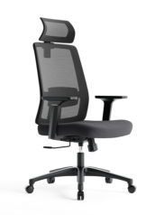 | 是
13 | 书柜 | W800*D420*H2000  基材：采用GB/T39600-2021环保标准的MFC实木颗粒板；  饰面：采用定制装饰纸搭配钢模表面热压，形成各种具有立体纹理质感的饰面材料。优质2.0加厚PVC封边条，装饰同时有效降低甲醛释放量；  功能：柜体层板、底板采用25MM厚度，其余16MM厚度，内置四件层板，上木框玻璃掩门，下木双掩门，单边45度斜边一体暗拉手，四轮机械密码锁含管理钥匙功能，DTC缓冲门铰，柜底配可调节高度支撑脚。颜色图片色 | 10 | 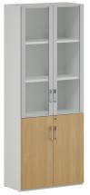
14 | 洽谈桌 | R800*H750  1、台面：采用优质环保实木颗粒板。  2、金属桌架，表面静电喷粉。颜色图片色 | 3 | 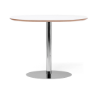
15 | 洽谈椅 | 1. 座框外壳：优质PP材质  高强度聚丙烯一体成型，人体工学包裹壳体，抗冲击不易开裂，哑光细腻表面，耐刮耐磨，日常污渍可直接擦拭清理。  2. 椅架：榉木实木，清油表面处理  榉木弯压成型实木支架，木纹自然清晰；表面采用清油工艺，保留原木质感，具备防潮防污能力，力学结构稳固，承重性能优异。  3. 连接部位：尼龙连接件  座框与木架之间采用高强度尼龙连接件进行装配固定，韧性佳、抗老化，缓冲受力，加固连接节点，降低使用异响，提升整体使用寿命。颜色图片色 | 9 | 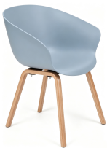
16 | 办公桌 | W1200*D600*H760  1、基材采用优质品牌ENF级实木颗粒板；符合GB/T 4897-2015《刨花板》，符合GB 18580-2017《室内装饰装修材料人造板及其制品中甲醛释放限量》标准，气候箱法检测甲醛释放量≤0.013mg/m³。  2、饰面：采用定制装饰纸搭配钢模表面热压，形成各种具有立体纹理质感的饰面材料。优质2.0加厚PVC封边条，装饰同时有效降低甲醛释放量；  3、铁管，门字脚(五角管):J0713.线盖(银色)+底盒含(3个国标电源1个双充电USB,1个网络,1个电话)胶线盖，铝拉手，铝制通风件。颜色图片色 | 1 | 

